Маленькие дети постоянно находятся в состоянии изучения окружающего мира. Они уже знают, что стул создан для того, чтобы сидеть, одеяло - чтобы укрываться, а кисточка - чтобы рисовать. Бесконечная череда «взрослых» правил и ни шага в сторону. Нетрадиционные техники рисования разрывают шаблоны обучения ребенка изобразительному искусству.
Использование нетрадиционных техник изобразительного искусства развивает не только сенсорную сферу через восприятие окружающего мира и отображения увиденного на бумаге, но способствует активной стимуляции любознательности. Ребенок начинает воспринимать вещества и предметы в новом ракурсе - теперь рисовать можно не только кисточкой, но и ладошками, листиком с дерева или палочкой. Нетрадиционные техники рисования развивают мелкую моторику кистей рук и пальцев в несколько раз лучше, нежели классические приемы.
Веселые и необычные техники рисования создают непринужденную атмосферу. Ребенок учится и развивается, не замечая этого. Самый лучший способ воспитать дитя - превратить процесс в игру. То же самое происходит с нетрадиционным рисованием - радостное времяпровождение на пользу разуму, психике и организму.
Разберем самые доступные нетрадиционные техники рисования для ребенка-дошкольника:

Кляксография
В основе этой техники рисования лежит обычная клякса. В процессе рисования сначала получают спонтанные изображения. Затем ребенок дорисовывает детали, чтобы придать законченность и сходство с реальным образом.

Раздувание краски
Эта техника чем-то похожа на кляксографию. Так же как и при кляксографии на лист бумаги наносят несколько капель жидкой краски, но лист не складывают, а берут трубочку. Можно взять трубочку для коктейля, а можно от обычного детского сока. Нижний конец трубочки направляют в центр кляксы, а затем с усилие дуют в трубочку и раздувают кляксу от центра в разные стороны. Детям очень нравится, когда у кляксы разбегаются в разные стороны «ножки». Пятно преобразуется в задуманный объект, отдельные детали которого дорисовываются обычной кистью или с помощью фломастеров.

Рисование пальчиками, ладошкой
Кончик пальчика опускается в краску, и на листе ребенок оставляет отпечаток своего пальца. Таким способом можно получить изображение ягод, листьев, капель дождя, украсить узором уже нарисованный предмет. По такому же принципу используется техника рисования ладошкой. Ладонь смазывается краской и прикладывается к листу бумаги. Полученный отпечаток дорабатывается необходимыми деталями, превращаясь в задуманный образ (рыбку, осьминог, голубь).
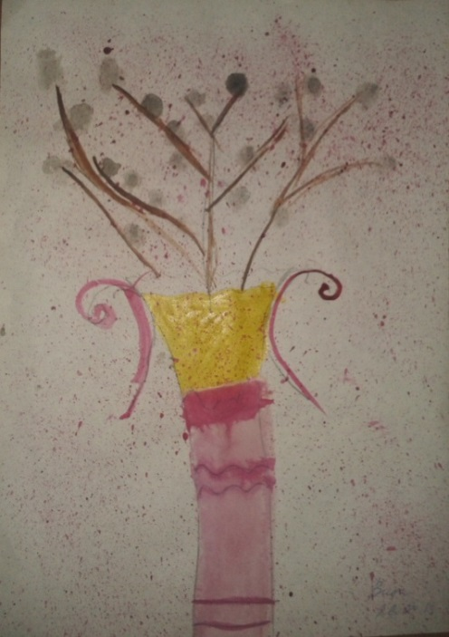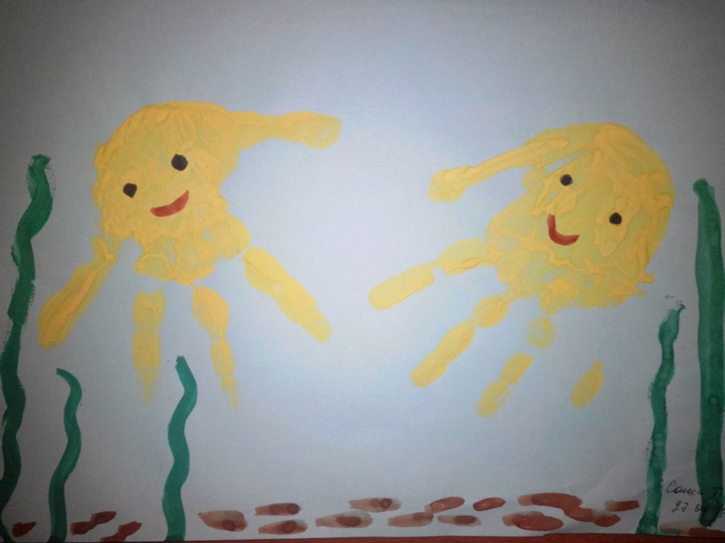

Оттиск смятой бумагой
Способ получения изображения таков: ребенок обмакивает смятую бумагу кв краску и наносит оттиск на бумагу. Чтобы получить другой цвет, смятая бумага меняется.
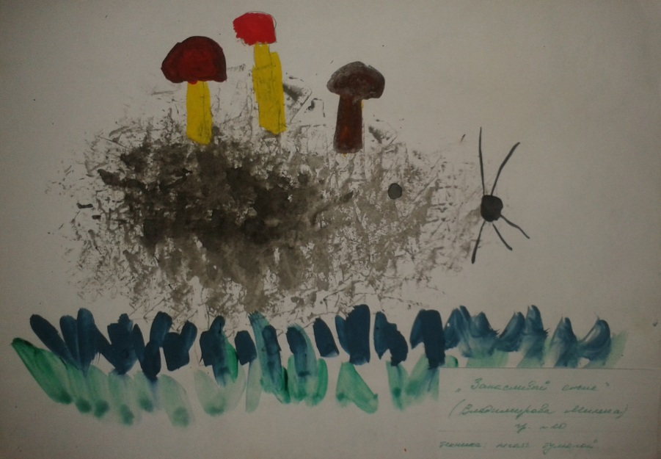

Набрызг
Для исполнения рисунка в данной технике берется любая щетка, можно использовать зубную. На щетку наносится краска нужного цвета и с помощью палочки при сдвижении ворса на себя, краска в виде мелких капель попадает на лист бумаги.
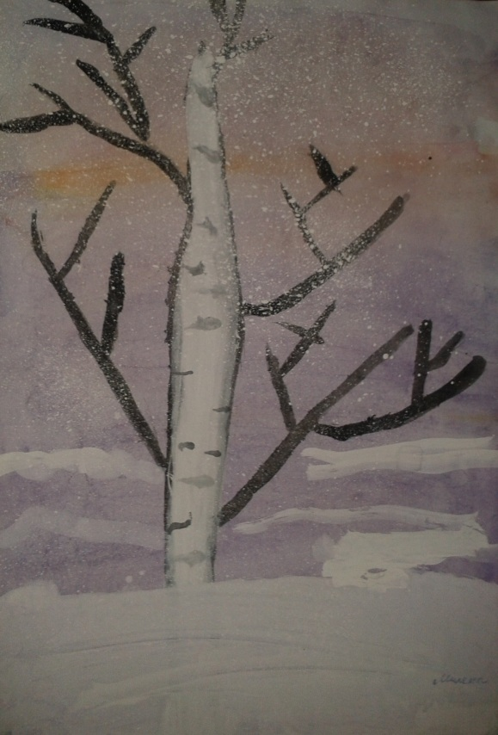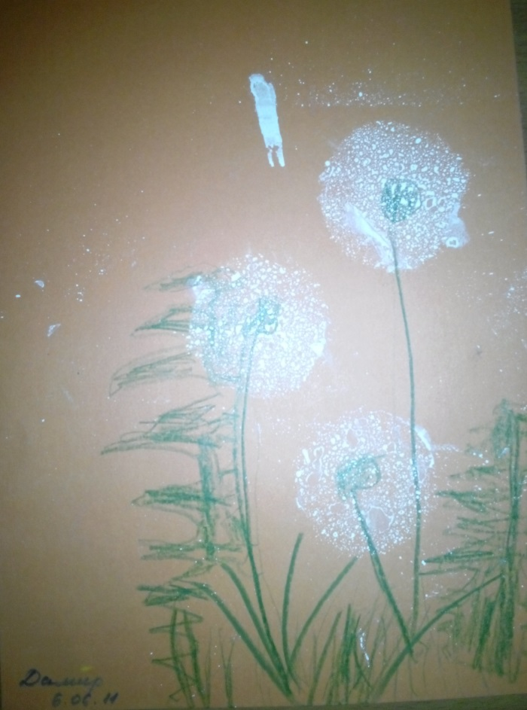

Тычок жесткой полусухой кистью
Используется сухая кисть с жестким ворсом. Сухую кисть макают в полу высохшую краску и тычкованием наносят краску на лист бумаги. С помощью такого рисования легко имитируется «пушистость» - шерсть животного, облака.
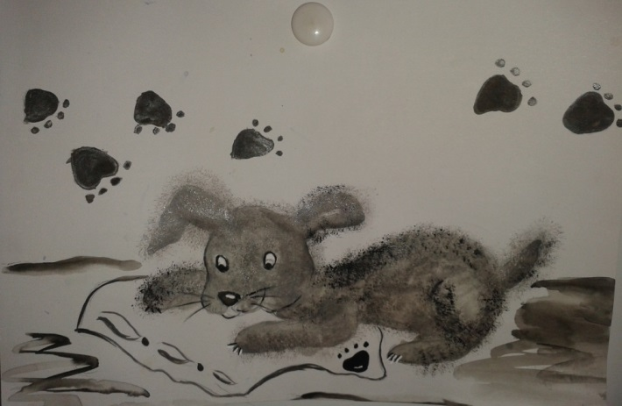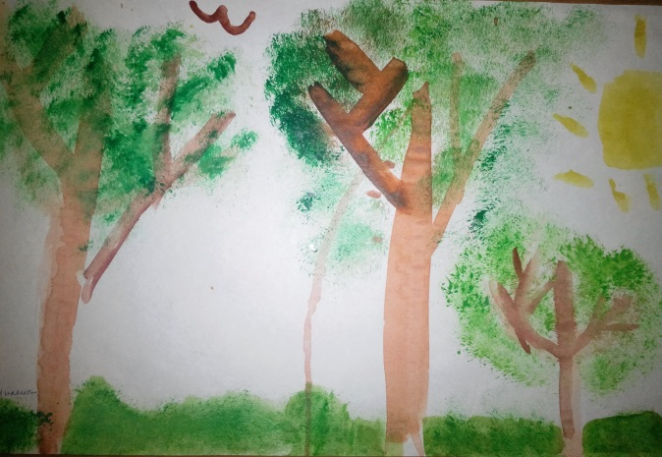

Цветовая растяжка
Обычно используется цветовая растяжка восковым мелком. Мелок кладется плашмя на бумагу и сдвигается в сторону. От мелка остается широкий след. Такая техника используется преимущественно для создания необычного фона, «закрашивания» неба, моря, земли.
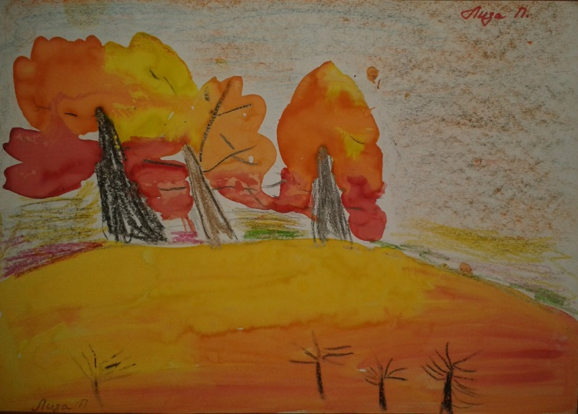

Фотокопия (рисование свечой)
На бумаге свечой рисуется образ, потом бумага закрашивается краской. Невидимые контуры не будут окрашиваться при нанесении поверх них акварельной краски, а будут проявляться, как это происходит при проявлении фотопленки.

Рисование пастелью
Рисовать желательно на специальной бумаге, предназначенной для рисования пастелью. Пастель легка в применении так же как и восковой карандаш.
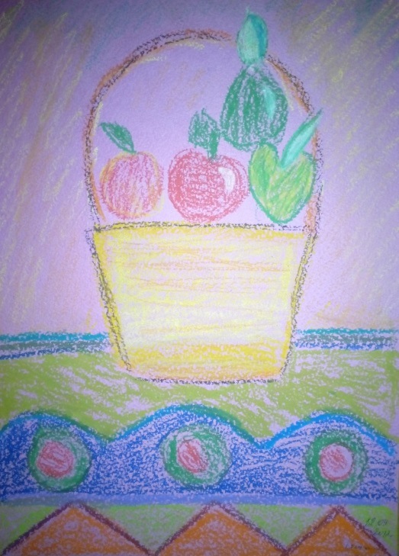
Рисование по мокрому
Для выполнения работы необходимо смочить лист чистой водой, а потом кистью или каплями нанести изображение. Оно получится как бы размытое под дождем или в тумане. С помощью такой техники можно реалистично изобразить закаты, водяные переливы и т.п.
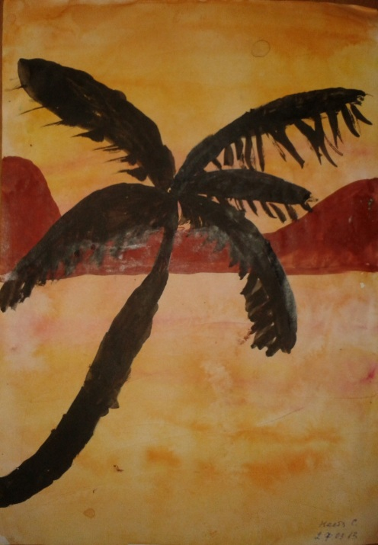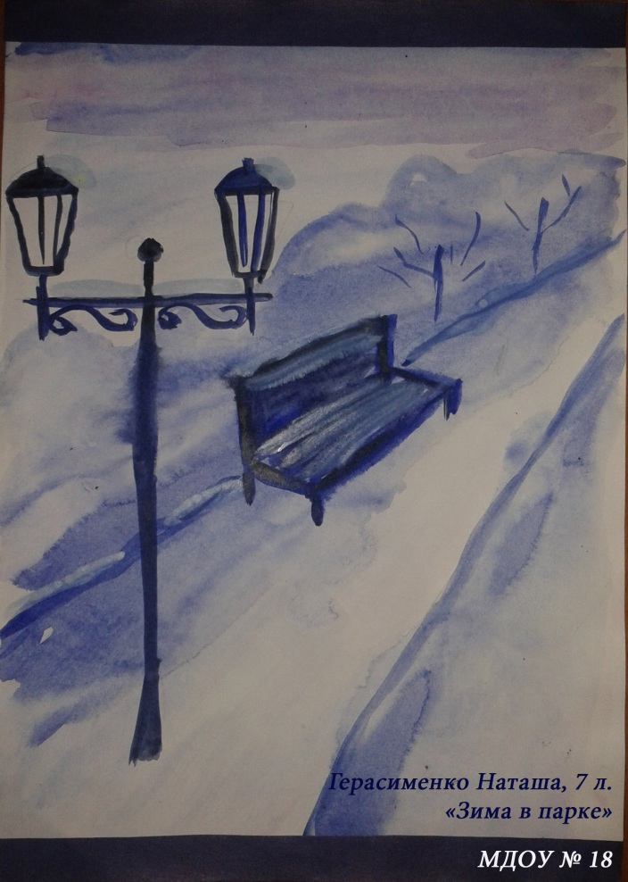

Рисование углем
Рисунок выполняется тонким концом угля или всей поверхностью(растушевка), точно также, как рисование простыми и цветными карандашами. Нужно нажимать на уголь легко, иначе он будет крошиться. Работа с углем придаст рисунку эффект некой объемности, - даже самые простые рисунки будут смотреться настоящими шедеврами.
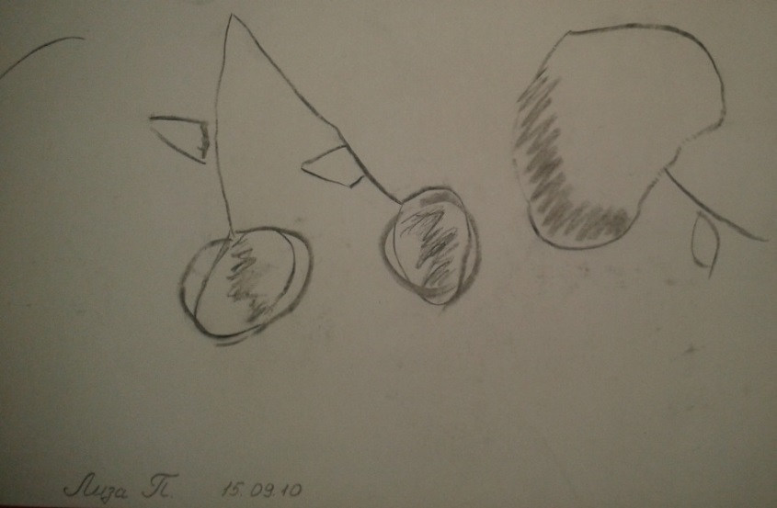
Граттаж
Это способ выделения рисунка путем процарапывания пером или заостренной палочкой бумаги или картона, залитых тушью. Подготовить основу для работы можно так: плотную бумагу покрывают толстым слоем воска или парафина. Можно равномерно растереть по бумаге свечку. Затем широкой кистью, губкой или тампоном из ваты наносят на поверхность слой туши. Когда тушь высохнет, процарапывают рисунок, образуя на черном фоне тонкие белые штрихи.
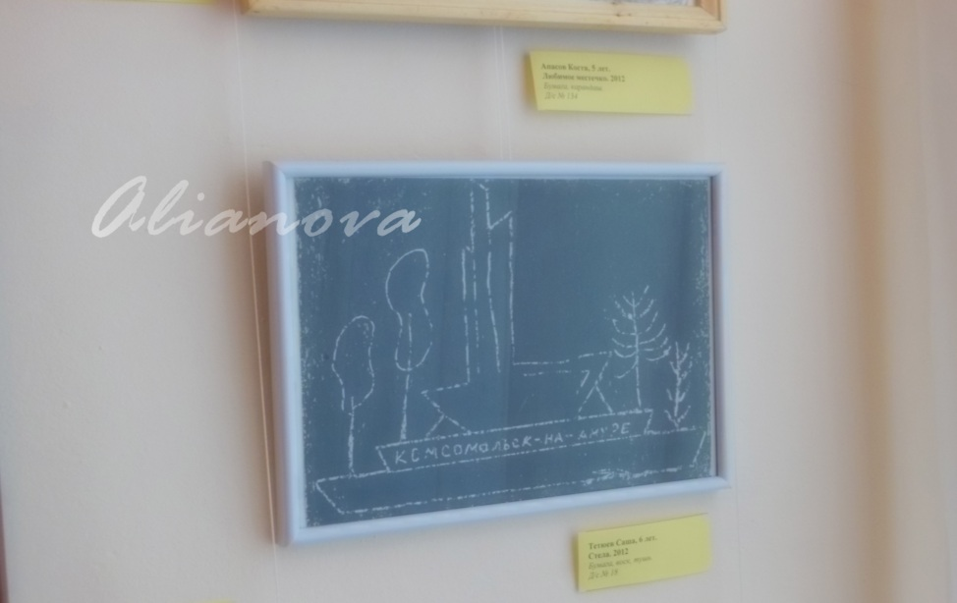

Печать листьев

Осенью, гуляя с ребенком в парке, можно собрать листья с разных деревьев, отличающиеся по форме размеру и окраске. Листья покрывают гуашью, затем окрашенной стороной кладут на лист бумаги, прижимают и снимают, получается аккуратный отпечаток растения. Можно взять уже использованный лист и покрасить его в другой цвет, тогда при смешении разных красок может получиться необычный оттенок. С помощью таких оттисков получаются интересные рисунки леса, деревьев.
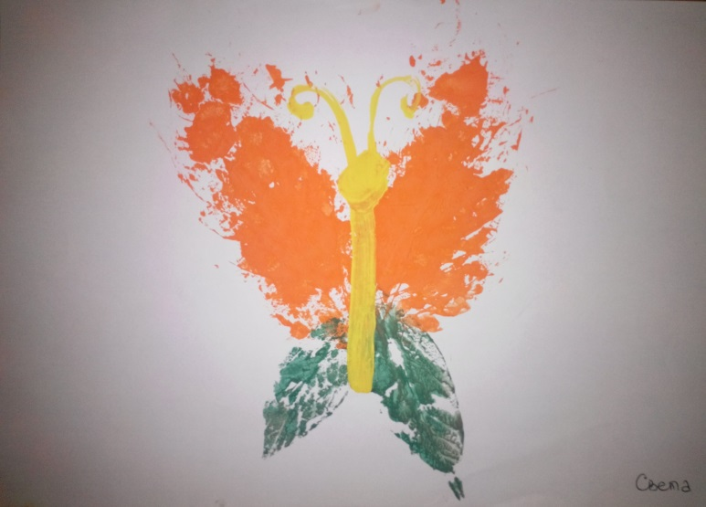
Рисование методом тычка
Для этого метода достаточно взять любой подходящий предмет, например ватную палочку. Опускаем ватную палочку в краску и точным движением сверху вниз делаем тычки по альбомному листу. Палочка будет оставлять четкий отпечаток. Форма отпечатка будет зависеть от того, какой формы был выбран предмет для тычка. Если тычок делать целенаправленно, например, по готовому контуру и внутри него, то изображаемый объект получится интересной неоднородной фактуры. Этим методом можно нарисовать падающий снег, украсить готовый рисунок орнаментом и многое другое.

Монотипия
Данная техника используется для изображения зеркального отражения объектов на водной глади (пруда, озера, реки и т.д.). Эта техника схожа с кляксографией: лист бумаги складывается пополам, на одной половинке рисуются объекты будущего пейзажа и раскрашиваются красками, а после лист складывается пополам и проглаживается. После получения оттиска исходные объекты рисунка оживляются красками повторно, чтобы они имели более четкие контуры, чем их отражения на «водной глади» водоема.
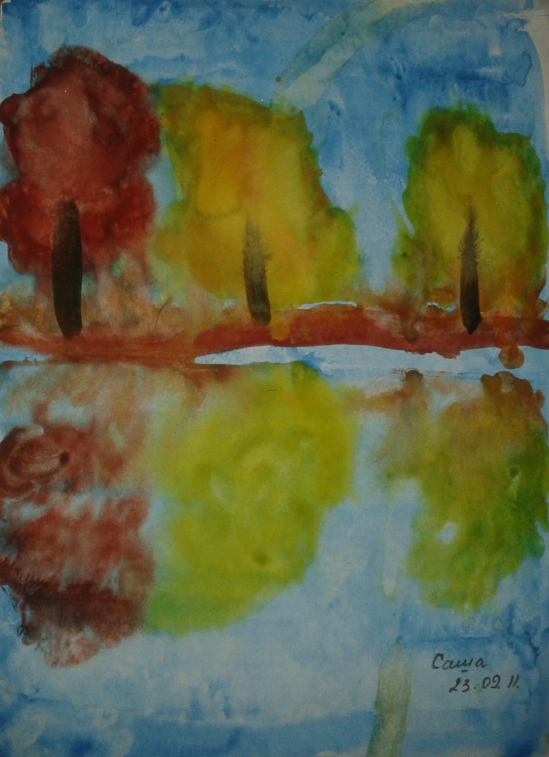

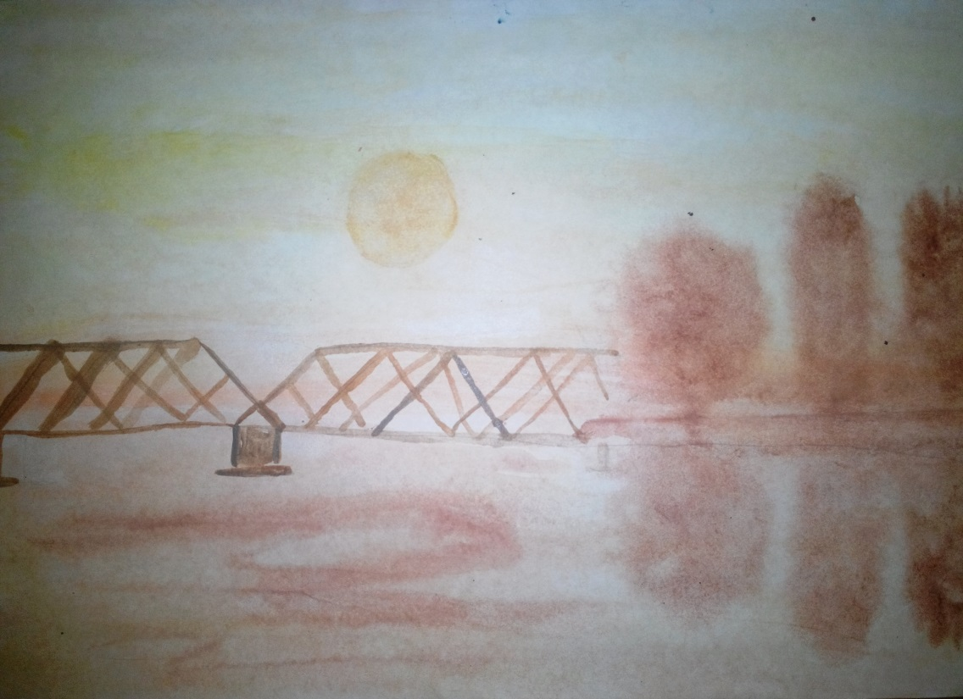

Проступающий рисунок
Задуманный сюжет выполняется восковыми карандашами (мелками). Затем поверх рисунка наноситься акварель. Акварельные краски скатываются с нарисованных мелками элементов, создавая эффект проявляющегося рисунка.
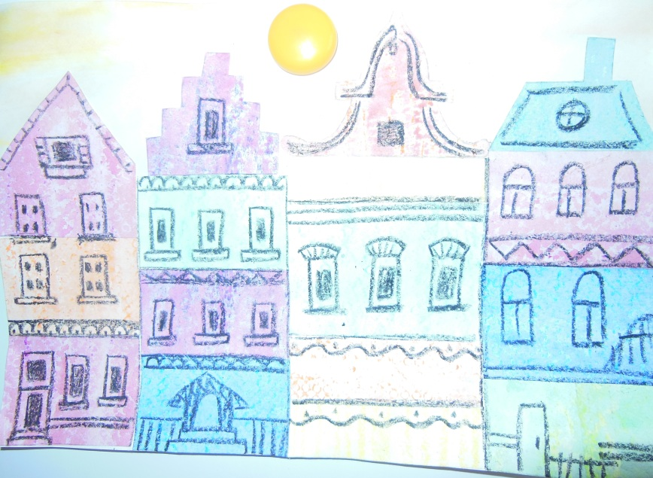

Расчесывание краски
Прорисованный краской объект расчесывается с помощью мелкой расчески или вилки. Таким образом можно сделать вертикальные или горизонтальные мазки, придавая нарисованному объекту рельефность.

Рисование косметикой
Как и карандашом или восковым мелком, рисуется задуманный образ губной помадой или косметическим карандашом.
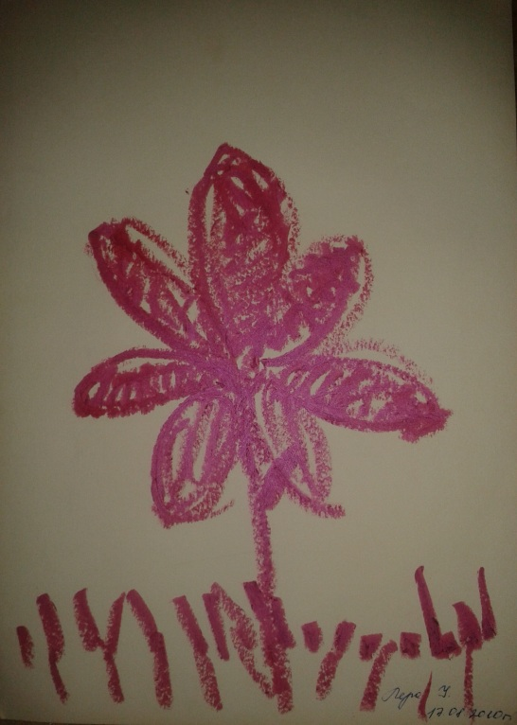

Сдвиг краски
Техника доступна для детей старшего дошкольного возраста. С помощью бумажной салфетки невысохшая краска смазывается по листу. Очень важно, чтобы на том месте, куда смазывается краска, фон подсох, иначе сделанные мазки смешаются с другим цветом. Путем такой техники очень реалистичными получаются рисунки с изображением дождя или снегопада.
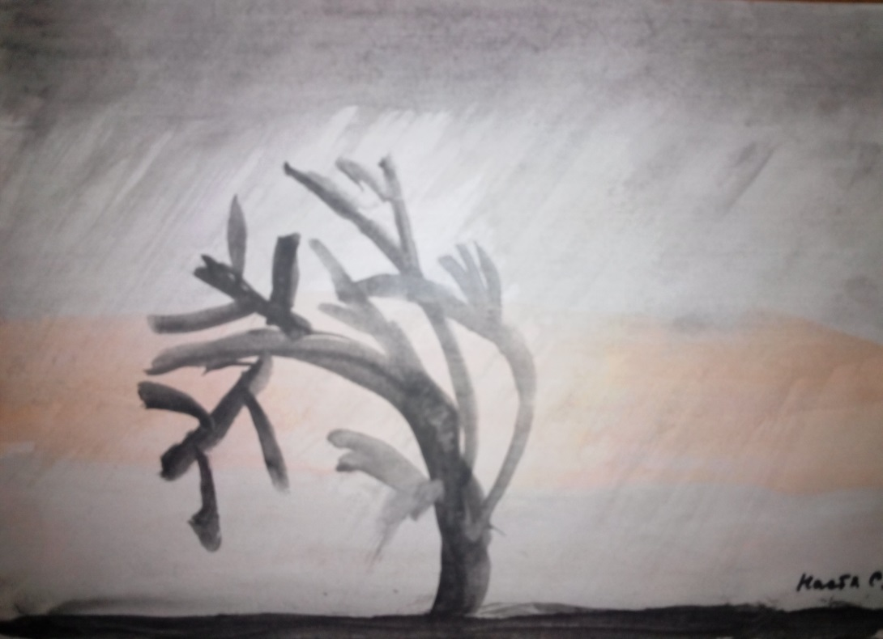
Рисование блестками
Блестки добавляются в прозрачный клей, и полученная масса наносится на бумагу. После подсыхания клея, блестки остаются на рисунке.
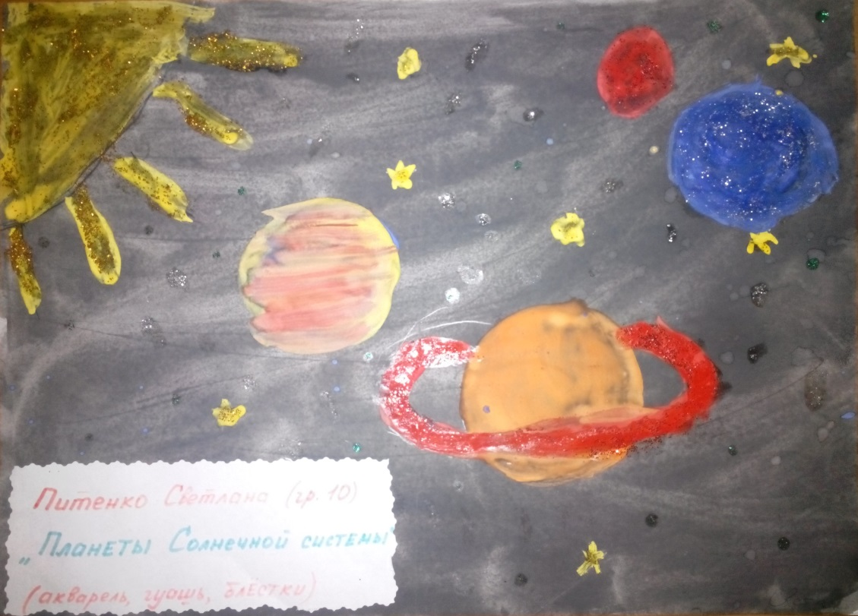
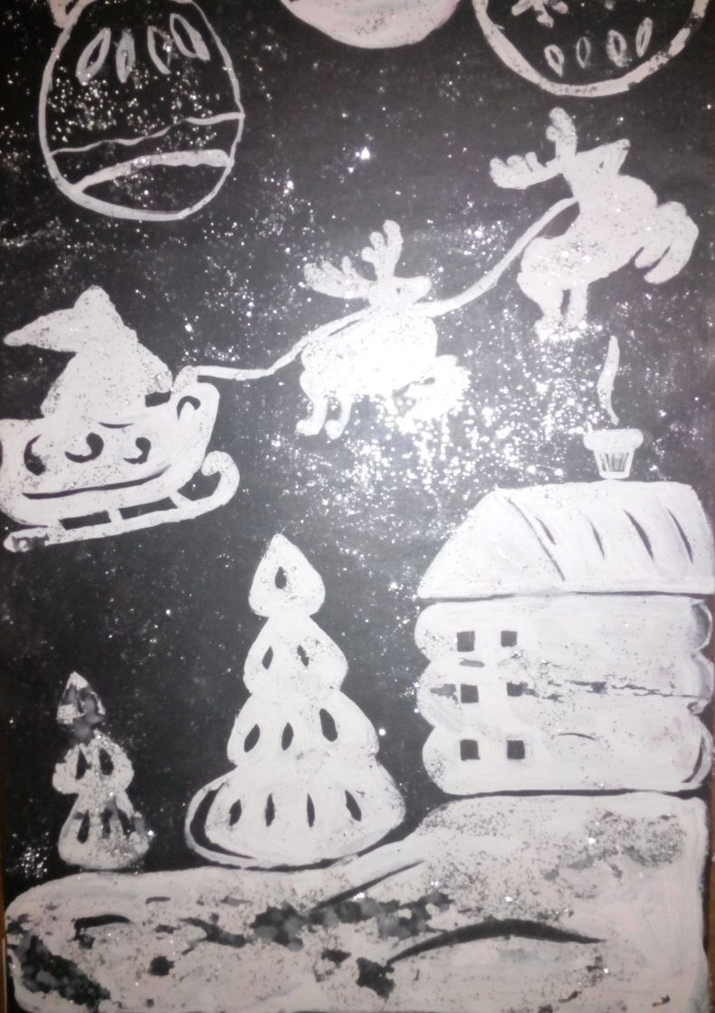

Самое замечательное то, что вне зависимости от художественных способностей ребенка, каждая работа будет уникальна и великолепна. Главное - процесс, а не результат. Нетрадиционные техники рисования развивают чувство инициативы, делают ребенка более самостоятельным и побуждает его стремиться к совершенно нестандартному и творческому отображению своих ощущений. Развитие происходит гармонично, всесторонне, и в результате из маленького художника вырастает полноценная и творческая личность.

